 | 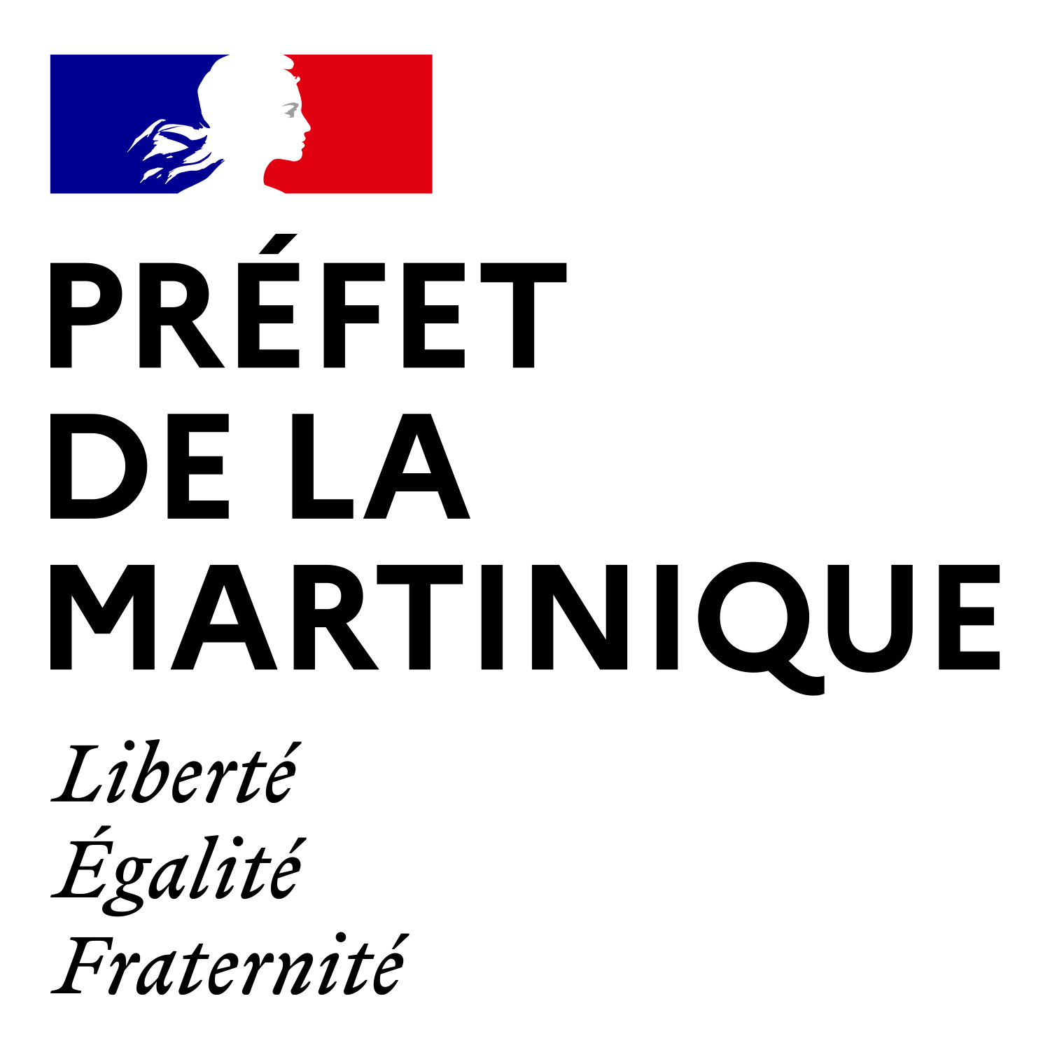 | 
DOSSIER À DÉPOSER DANS SAFRAN

Formulaire unique de candidature
  - Animation en agriculture biologique 2027
Mode d’emploi
Compléter les zones vert pâle, joindre le classeur « Budget et indicateurs » et déposer l’ensemble dans SAFRAN. Un dossier correspond à un seul bénéficiaire. Les informations déjà à jour dans SAFRAN ne doivent pas être fournies une seconde fois.

1. IDENTIFICATION DE LA DEMANDE

Numéro de dossier SAFRAN
Intitulé du projet
Porteur de projet – raison sociale
SIRET
Statut juridique
Adresse du siège
Représentant légal
Responsable opérationnel du projet
Téléphone et courriel du contact
Récupération de la TVA | [ ] Oui [ ] Non [ ] Partiellement

2. SYNTHÈSE DU PROJET

Date prévisionnelle de début
Date prévisionnelle de fin
Territoire / communes concernées
Coût total prévisionnel
Aide DAAF sollicitée

La date de début ne peut être antérieure à la date de dépôt de la demande dans SAFRAN. Toute dépense engagée avant la décision attributive l’est aux risques du demandeur.

Résumé du projet (finalité, actions principales, publics concernés et résultats attendus – 1 500 caractères maximum)

3. CONTEXTE, BESOINS ET OBJECTIFS

Diagnostic et besoins auxquels répond le projet (situation de départ, enjeux de la filière et problèmes à résoudre)

Objectif général

Objectifs opérationnels (formulés de manière mesurable et reliés aux indicateurs du classeur)

4. PLAN D’ACTIONS ET CALENDRIER

N° | Action / contenu | Responsable | Public visé | Période | Livrable

Méthode de mise en œuvre et coordination (organisation pratique, mobilisation des bénéficiaires et suivi des actions)

5. PARTENARIATS ET STRUCTURATION DE FILIÈRE

Partenaire | Statut / référence | Rôle dans le projet | Engagement / preuve jointe
 | [ ] Associé [ ] Prestataire [ ] Demandeur distinct
 | [ ] Associé [ ] Prestataire [ ] Demandeur distinct
 | [ ] Associé [ ] Prestataire [ ] Demandeur distinct
 | [ ] Associé [ ] Prestataire [ ] Demandeur distinct
 | [ ] Associé [ ] Prestataire [ ] Demandeur distinct

Joindre une fiche d’engagement pour chaque partenaire associé. Pour un prestataire, joindre un devis ou un projet de contrat. Lorsqu’une autre structure supporte ses propres dépenses et sollicite une aide, elle dépose un dossier SAFRAN distinct ; les dossiers coordonnés sont accompagnés, le cas échéant, d’une convention de partenariat.
Effet structurant du projet (complémentarité des acteurs, sécurisation des débouchés, contractualisation et perspectives)

6. IMPACTS ET INDICATEURS CLÉS

Indicateur clé | Situation initiale | Objectif 2027 | Méthode / source de suivi
Nombre de producteurs bénéficiaires
Nombre de producteurs en conversion
Surface bio ou en conversion concernée (ha)
Volume de produits biologiques concerné
Part ou volume destiné à la restauration hors domicile (RHD)
Autre indicateur déterminant

Les indicateurs détaillés sont à renseigner dans le classeur joint.
7. QUALITÉ ET DÉMARCHES AVANCÉES

Démarches allant au-delà des obligations réglementaires (eau, biodiversité, bas carbone, éco-conception, bien-être animal, SIQO, ESS ou démarche territoriale)

Justificatifs joints (labels, diagnostics, cartes, attestations ou documents équivalents)

8. BUDGET ET PLAN DE FINANCEMENT

Dépenses directes de personnel
Autres dépenses directes
Frais indirects sollicités
Coût total prévisionnel
Aide DAAF sollicitée
Autres financements publics
Financements privés
Autofinancement du bénéficiaire

Ces montants doivent correspondre exactement au récapitulatif financier du classeur « Budget et indicateurs ». Les dépenses sont présentées hors taxes lorsque la TVA est récupérable et toutes taxes comprises, ou pour la seule fraction de TVA non récupérable, lorsqu’elle est réellement et définitivement supportée par le bénéficiaire.
Cofinanceurs sollicités et état des démarches (organisme, montant, date de demande et réponse obtenue le cas échéant)

9. PIÈCES JOINTES

Pièce | Applicabilité | Jointe
Formulaire unique complété et signé | Obligatoire | [ ]
Classeur « Budget et indicateurs » complété | Obligatoire | [ ]
Justificatifs des dépenses prévisionnelles | Obligatoire | [ ]
Fiche d’engagement du partenaire associé | Si partenaire associé | [ ]
Devis ou projet de contrat du prestataire | Si prestation | [ ]
Convention coordonnant plusieurs dossiers SAFRAN | Si demandeurs distincts associés au même projet | [ ]
Preuves de partenariat ou de démarches avancées | Selon le projet | [ ]
Attestation relative à la non-récupération totale ou partielle de la TVA | Si de la TVA est présentée dans les dépenses | [ ]
Justification des frais indirects et de la clé de répartition | Si frais indirects | [ ]
Pièces administratives et comptables demandées dans SAFRAN | Si non déjà disponibles et valides | [ ]

10. ENGAGEMENTS DU DEMANDEUR

Le représentant légal certifie :
- l’exactitude des informations et documents transmis ;
- qu’aucune dépense présentée n’a été engagée avant la date de dépôt de la demande et qu’il a été informé que toute dépense engagée avant la décision attributive l’est aux risques de la structure ;
- l’absence de double financement des mêmes dépenses ;
- que la structure est à jour de ses obligations juridiques, fiscales, sociales et administratives ;
- la disponibilité des pièces justificatives et l’acceptation des contrôles prévus ;
- l’information immédiate de la DAAF en cas de modification du projet, du budget, du calendrier ou des partenaires.
Nom, prénom et qualité | Lieu et date
Signature | Cachet de la structure
11. PROTECTION DES DONNÉES

La DAAF de la Martinique traite ces données afin d’instruire, gérer, contrôler et évaluer la demande, dans le cadre de sa mission d’intérêt public. Les données sont accessibles aux seuls agents et organismes habilités et conservées selon les durées réglementaires. Les personnes concernées peuvent exercer leurs droits d’accès, de rectification et de limitation auprès de la DAAF ou du délégué à la protection des données à dpo@agriculture.gouv.fr, puis saisir la CNIL en cas de difficulté.

